請在此貼上電腦條碼

考生須知
- 宣布開考後，考生須首先在第1頁之適當位置填寫考生編號，並在第1、3、5、7、9、11、13、15、17、19、21及23頁之適當位置貼上電腦條碼。
- 本試卷分為甲部、乙部及丙部。甲部和乙部試題均須回答。丙部任意選答一題。
- 答案須寫在本試題答題簿中預留的空位內。不可在各頁邊界以外位置書寫。寫於邊界以外的答案，將不予評閱。
- 如有需要，可要求派發補充答題紙。每一紙張均須填寫考生編號、填畫試題編號方格、貼上電腦條碼，並用繩縛於簿內。
- 試場主任宣布停筆後，考生不會獲得額外時間貼上電腦條碼及填畫試題編號方格。

雅集出版社

香港中學文憑考試

經濟 試卷二

(模擬試卷 二十九)

試題答題簿

本試卷必須用中文作答
兩小時三十分鐘完卷
考生編號

由閱卷員

填寫
 |  | 閱卷員編號
試題編號 |  | 積分
1
2
3
4
5
6
7
8
9
10
11
12
總分

甲部 (44分)

1. 2022年，香港某音樂組合舉行演唱會，門票以實名制形式經城市售票網公開發售。在門票開售時，大量市民湧入網站輪候購買門票。不少人表示直至門票售罄，他們仍無法進入網站。

(a) 假設兩個已購買門票的市民輪候進入網站的時間相同，他們購買相同價格的門票的成本是否必然相同？為甚麼？ (3分)

(b) 在實名制下，購票者購買門票時須提供有效香港身份證明文件上的英文全名，而進場時亦須出示與門票所示姓名相同的身份證明文件。

(i) 「以實名制形式售票較為公平。」解釋這是一項實證性陳述還是規範性陳
述。 (2分)

(ii) 以實名制形式售票時，門票擁有人對門票的私有產權會被削弱嗎？試解釋。 (3分)

2. 陳先生以獨資形式經營一間補習社。他正考慮擴充業務。

(a) 陳先生計劃引入新的股東並以私人有限公司形式經營補習社。試列出該商業所有權的轉變的一項優點和一項缺點。 (2分)

(b) 聘請更多導師後，陳先生發現所有課室都預約滿額，導師的邊際產出下降了。寫出解釋這現象的定律，並簡單解釋為甚麼該定律可以應用於上述個案。 (5分)

(c) 補習社導師的薪金以學生人數計算 ，但陳先生發現導師的流失率偏高。建議一項陳先生可採用的付酬方式，以降低導師流失率，同時能提高導師的教學質素。簡單解釋你的答案。 (2分)

請在此貼上電腦條碼
3. 2022年6月，網上購物平台HKTVmall在馬鞍山開設旗下第4間實體超級市場，為現時最大的HKTVmall超市。店舖除提供超市零售服務外，消費者在HKTVmall的網上平台訂購產品後，亦可到店內自取。

(a) HKTVmall的業務由網上購物平台擴展至實體超級市場。解釋此擴張為HKTVmall帶來的兩個可能好處。 (4分)

(b) HKTVmall超市只接受以電子方式支付，不接受現金支付。解釋在這個案中，現金未能發揮哪項貨幣的功能。 (2分)

請在此貼上電腦條碼
4. 香港科學館在2022年7月至11月期間舉辦恐龍展覽，展出珍貴的恐龍化石真品和化石骨架等。展覽免費入場。

(a) 解釋這些展覽品對香港科學館來說是消費品還是生產者物品。 (2分)

(b) 解釋這些展覽品是免費物品還是經濟物品。 (2分)

5. 下表顯示某銀行系統的資產負債表。公眾沒有持有現金。銀行持有超額儲備1,000百萬元。

資產（百萬元） | 負債（百萬元）
儲備 4,000  貸款 11,000 | 存款 15,000

(a) (i) 找出法定儲備比率。 (1分)

(ii) 舉出一個銀行持有超額儲備的可能原因。 (1分)

(b) 某人從銀行系統提取了2,000百萬元，並將一半款項以現金持有，餘額則匯至海外。假設銀行將可貸出款項全數借出。計算貨幣供應的改變。寫出你的計算步驟。 (4分)

6. (a) 「當某經濟的總產出的增長較貨幣供應的增長慢，通脹便會出現。」依據貨幣數量論，解釋這項陳述。 (4分)

(b) 解釋為甚麼當人們預期通脹出現，名義利率會高於實質利率。 (2分)

請在此貼上電腦條碼
7. 下表顯示甲國的生產和消費數據。

 | 牛油 (單位) |  | 果醬 (單位)
沒有專門化生產和貿易時的總產量 | 50 | 和 | 20
專門化生產並進行貿易後的總產量 | 0 | 和 | 60
專門化生產並進行貿易後的總消費量 | 45 | 和 | 30

(a) 計算甲國生產1單位果醬的機會成本。 (2分)

(b) 找出1單位果醬的貿易比率。 (2分)

(c) 計算甲國每單位出口的得益。 (1分)

甲部完

請在此貼上電腦條碼
乙部 (60分)

8. 某國為了改善龐大的財政赤字，決定向所有包裝的稻米(不論包裝大小)徵收一項從量稅。假設人民對包裝稻米的需求屬低彈性。

(a) (i) 解釋上述稅項屬直接稅還是間接稅。 (2分)

(ii) 解釋徵收上述稅項是否符合亞當史密斯所提出的「公平」賦稅原則。 (2分)

(b) 以圖輔助，解釋上述稅項會如何影響該國人民在包裝稻米的總支出。 (6分)

(c) 運用需求定律，解釋為甚麼開徵從量稅後，人們購買包裝稻米的平均重量增加。 (5分)

請在此貼上電腦條碼
9. 政府宣布於2022年9月將普通長者生活津貼和高額長者生活津貼合併，合併後的長者生活津貼將採用現時普通津貼較寬鬆的資產上限，並按高額津貼的金額發放。現正領取普通生活津貼的長者，會轉為領取高額津貼，每月多領近1,000元。

(a) 解釋政府支付長者生活津貼的款項會否包括在香港的本地生產總值的計算內。 (2分)

(b) 討論上述措施對香港的收入不均的影響。 (2分)

(c) 假設香港經濟出現通縮(產出)差距。以一幅總供需圖輔助，解釋上述措施會如何在短期影響該通縮(產出)差距。 (7分)

10. 鐵路運輸在香港公共運輸系統上十分重要，鐵路網絡在香港的覆蓋範圍亦日趨完善。

資料A：有關東鐵綫過海段通車的新聞節錄
香港鐵路有限公司(港鐵)(股票編號︰0066)為香港提供鐵路服務，其中東鐵綫過海段於2022年5月15日正式通車，是香港第四條過海鐵路。東鐵綫過海段造價約915億元，由政府斥資興建，香港鐵路有限公司負責興建及營運。
（資料來源：綜合報導）

資料B：東鐵綫的基本資料
東鐵綫全綫長約46公里，是繼荃灣綫、將軍澳綫及東涌綫後的第四條過海鐵路，以金鐘作新終點站，過海段新增了會展站。

全綫有四個轉綫站，連接五條現有鐵路綫，包括屯馬綫、觀塘綫、荃灣綫、港島綫及南港島綫。金鐘站成為四綫轉乘的超級轉車站。

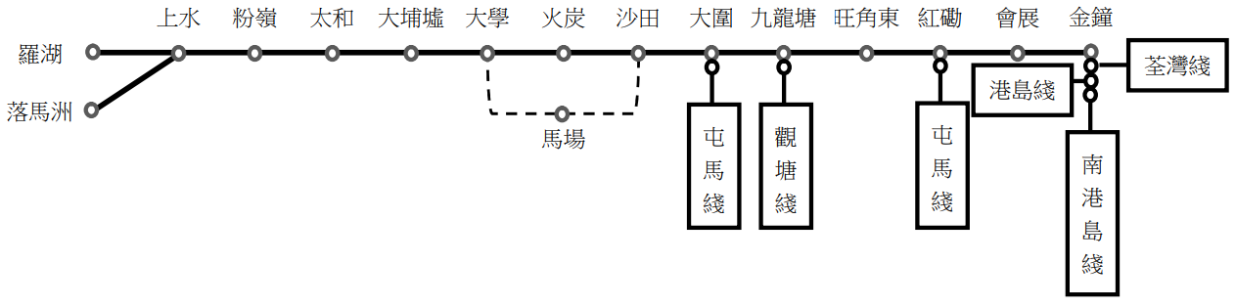

（資料來源：香港鐵路有限公司官方網站）

請在此貼上電腦條碼
東鐵綫過海段通車後，巴士客量全日整體下跌約2萬人次。某過海巴士線的特別班次服務的載客率更由以往七成下跌至約兩成。政府考慮稍後按乘客實際需要，分階段調整巴士服務安排。

資料C：對東鐵綫過海段通車後巴士客量變化的報導

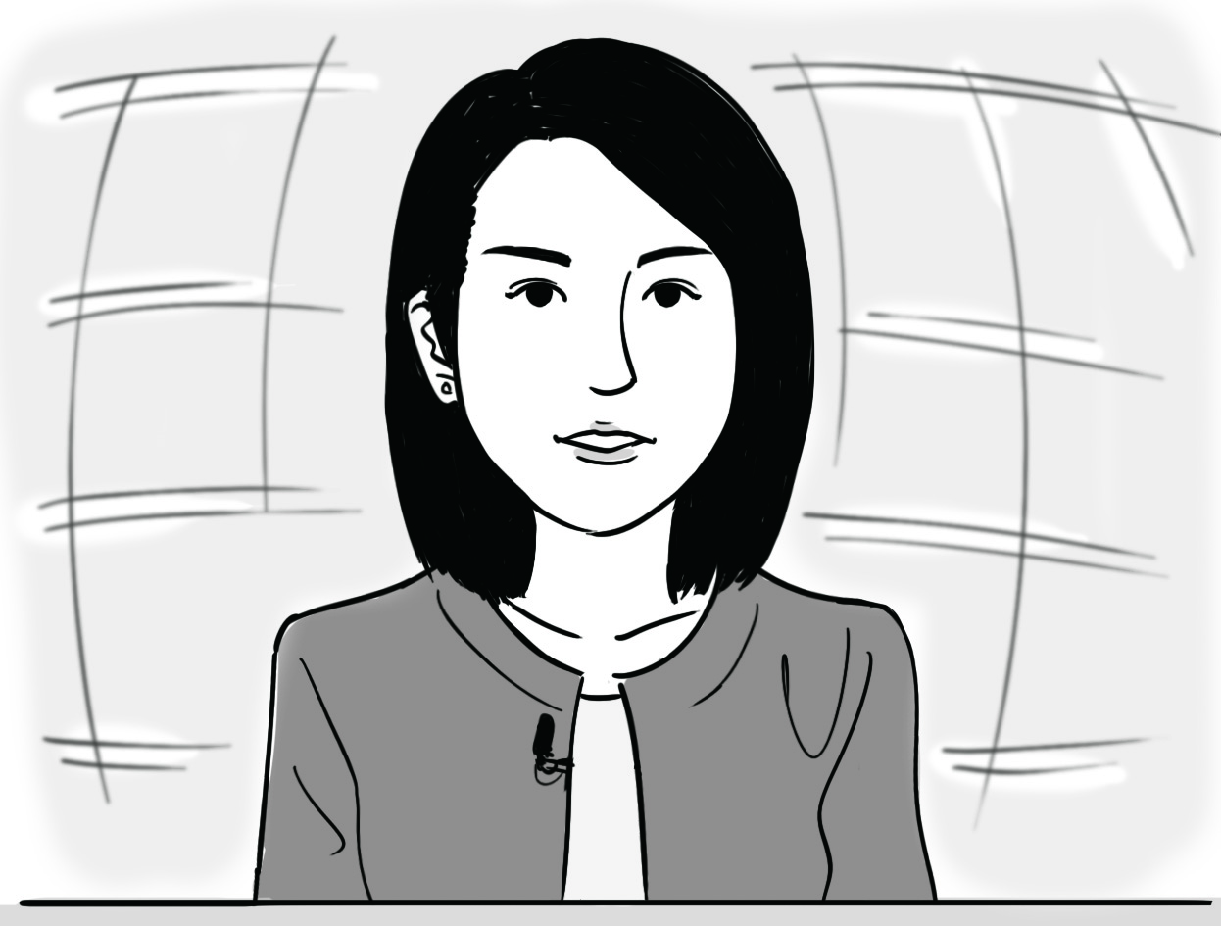

資料D：對東鐵綫過海段通車的一些看法
  一名評論員 | 新界北部地區的交通變得更便利，預期這些地區的商舖和住宅物業的租金和價格都會上升。
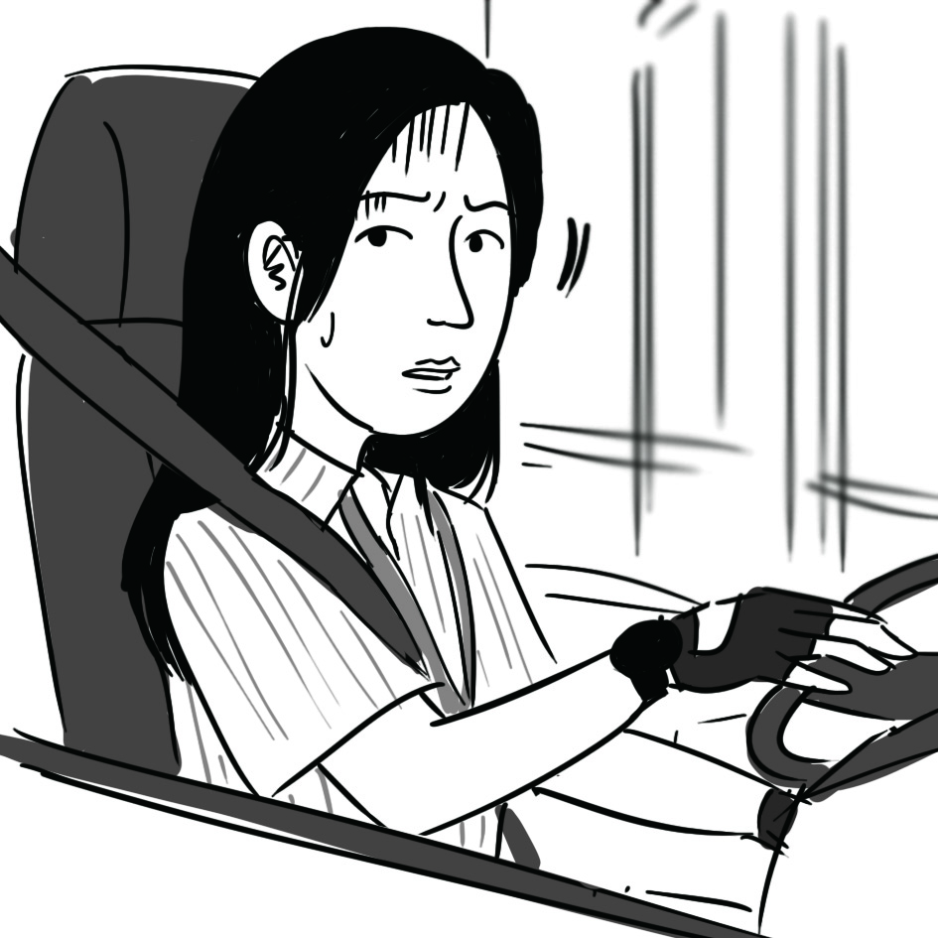  一名巴士司機 | 東鐵綫過海段通車後，很多巴士乘客可能會轉為乘搭鐵路，我擔心工作可能會受到影響！
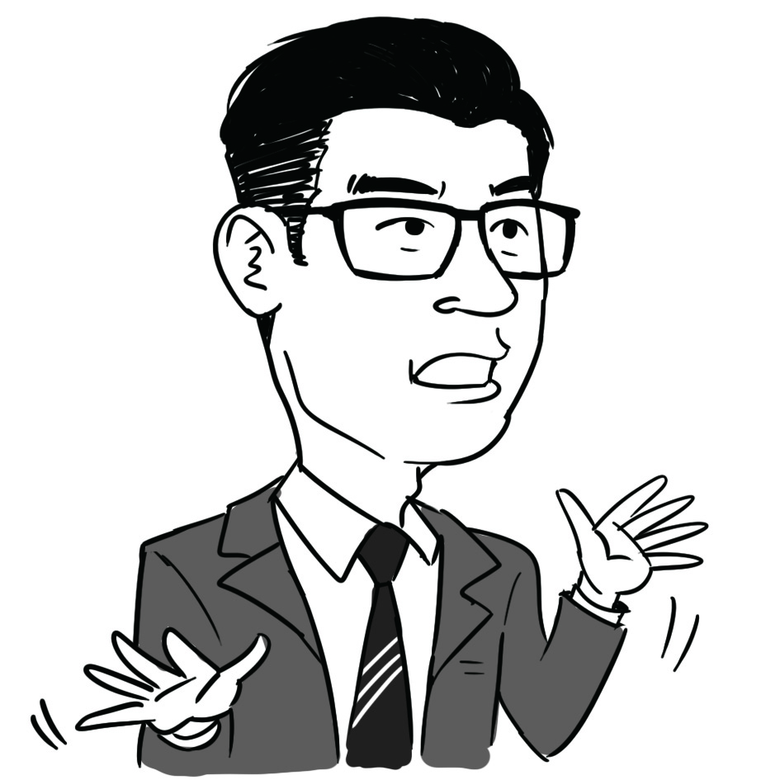  一名銀行職員 | 我住在大埔，我習慣駕駛私家車上班。我以往不會考慮到港島區工作，東鐵綫過海段通車後我或許會考慮。

(a) 參考資料A。港鐵屬於哪一種商業所有權？列舉一項該種商業所有權形式的特徵。 (2分)

(b) 參考資料A及B。討論東鐵綫全綫通車對勞力流動性的影響。 (3分)

(c) 參考資料A及B。假設其他因素不變，興建東鐵綫過海段對香港的總需求和長期總供應有何影響？對長期產出水平又有何影響？以圖輔助，解釋你的答案。
(7分)

(d) 根據資料C，東鐵綫過海段通車後巴士客量下跌。以圖輔助，解釋為甚麼這情況可能缺乏效率。 (5分)

(e) 參考資料D中的評論員的看法，解釋東鐵綫全綫通車如何可能帶來界外影響。
(3分)

考生須以短文形式回答(f)部。評分準則包括運用資料及經濟理論，內容切題，鋪排合乎邏輯，以及表達清晰。

(f) 假設政府現有以下兩項有關香港的公共運輸系統的建議。

建議I︰重組巴士路線，包括取消部分載客量低的巴士路線
建議II︰興建新的鐵路支綫

參考以上各項資料，並就你對經濟學的認識，分別討論政府為求達成以下每項政策目標時，會偏好哪個建議。

目標1：降低市民的交通成本
目標2：增加政府將來的收入
目標3：降低失業率
(14分)

(就每項政策目標比較兩個策略的影響時，同學須開新段。)

請在此貼上電腦條碼

請在此貼上電腦條碼

乙部完

請在此貼上電腦條碼

丙部 (16分) 選答一題。

11. 甲國的書本零售市場屬壟斷，書本零售商採取單一定價。圖一顯示其需求曲線和邊際成本曲線。

(a) 在圖一標示書本零售商的邊際收入曲線(MR)、利潤極大化產量(Q_{M})及價格(P_{M})。 (3分)

(b) 後來，政府開放書本零售市場，不少廠商進入了市場，使書本零售市場成為完全競爭。

(i) 在圖一標示出新的利潤極大化產量(Q_{C})及價格(P_{C})。 (2分)

(ii) 以圖一輔助，解釋這樣的市場結構改變如何可改善經濟效率。 (4分)

(c) 某書本零售商推出學生優惠，所有持有效學生証明文件的學生均可以正價七折購買指定書本。解釋這種收費安排有否構成價格分歧。 (3分)

(d) 有報導指市場上某幾間書本零售商達成協議，同意對所出售的書本收取相同的價格。

(i) 上述情況描述了哪種反競爭行為？列出該行為的一項可能動機。 (2分)

(ii) 若上述個案在香港發生，這些書本零售商違反了《競爭條例》中哪項行為守則？試解釋。 (2分)

單位價格
0
數量
D
MC︰邊際成本
D︰需求
圖一
MC

請在此貼上電腦條碼

P_{B}
衣服
0
食物
PPF_{A}
PPF_{B}
圖二
12. 細閱圖二。PPF_{A}和PPF_{B}分別代表甲國和乙國的生產可能線。兩國擁有相同數量的資源。P_{B}是乙國貿易前的生產點。虛線的斜率是衣服的國際價格。

(a) 哪國生產衣服有絕對優勢？試解釋。 (2分)

(b) 解釋哪國生產衣服有比較優勢。 (2分)

(c) 假設兩國均根據各自的比較優勢而進行完全專門化生產並進行貿易。在圖二，

(i) 分別以P_{TA}和P_{TB}標示甲國和乙國貿易後的生產點。 (2分)

(ii) 標示乙國貿易後的消費可能線(CPF_{B})。 (2分)

(d) 假設乙國在貿易前後所消費的食物數量是相同的。在圖二，標示乙國貿易後的消費點(C_{TB})、出口量和進口量。 (3分)

(e) 下表顯示甲國和乙國的一些數據。

 | 甲國 | 乙國
人均本地生產總值 | 50十億元 | 60十億元
出生時預期壽命 | 75年 | 80年
每1,000,000名人口的學校數目 | 150 | 100

(i) 根據上述資料，你認為哪國的人類發展指數會較高？試解釋。 (2分)

(ii) 舉出一個可能原因解釋為甚麼開放貿易會導致人類發展指數上升。 (1分)

(iii) 乙國大部分市民都認為他們的生活水準不及甲國。舉出一個可能的原因，解釋他們的看法。 (2分)

請在此貼上電腦條碼

試卷完

